**MÔN SINH KHỐI 7**

**Tuần 22 – Tiết 43,44 – LỚP CHIM**

**I. CHIM BỒ CÂU**

**1. Đời sống chim bồ câu:**

**-** Sống trên cây, bay giỏi.

- Sinh sản: con đực không có cơ quan giao phối (cơ quan giao phối tạm thời là xoang huyệt), thụ tinh trong, đẻ trứng, có hiện tượng ấp trứng và nuôi con bằng sữa diều. Nhiệt độ cơ thể không phụ thuộc vào nhiệt độ môi trường → **Là động vật biến nhiệt**.

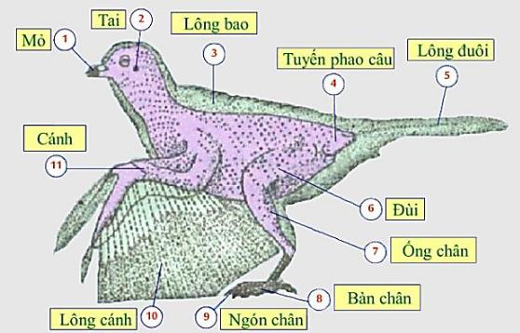**2. Cấu tạo ngoài của chim bồ câu:** Thích nghi hoàn toàn với đời sống bay

- Mỏ (1) có sừng bao bọc, hàm không có răng → làm đầu chim nhẹ.

- Lớp lông vũ (3,5,10) nhẹ xốp → giữ nhiệt và làm nhẹ cơ thể.

- Chi trước (11) biến thành cánh → giúp chim bay.

- Chi sau (6,7,8,9) → giúp bám vào cành cây và khi hạ cánh.

- Tuyến phao câu (4) tiết dịch nhờn → giúp lông mượt và không thấm nước.

3. Di chuyển: Chim bay theo 2 kiểu: bay lượn và bay vỗ cánh.

***Các em học sinh xem nội dung bài giảng và điền vào vở tài liệu sinh học! Sau đó thì làm bài tập: 2 trang 56 vở tài liệu sinh học nhé!***

**Vận dụng: Hãy tìm kiếm hình ảnh của 1 loài chim trên mạng internet và thực hiện các yêu cầu:**

a/ In hình loài chim trên giấy A4

b/ Tô màu phù hợp với thực tế.

c/ Xác định thông tin về loài chim này (Tên tiếng Việt, nơi sống, thức ăn, tập tính, vai trò thực tiễn…)